1.采购方案一：拉满
主旨思路：尽可能落地好的设备。
好的设备可以做的事情，有两条方向：

1.1方向一：上AI，openclaw agent，大模型用外部的，剩余的算力，内存，为后期量化回测做准备。

1.1.1重要参数：
内存：非常重要，直接决定智能体运行空间，保证ai运作的稳定。大的内存决定一次能加载多少数据，直接决定了数据处理速度
Cpu：非常重要，好的CPU决定了内部加载的数据能以多块的速度处理
显卡：次级重要，基本不太吃，但是如果要做深度学习，机器学习策略，则提高到非常重要

1.1.2该方向上大致预算安排：
主机：5-7万元
显示屏：500-800元
大模型（如需）: 预订kimi+智谱，年订阅约1.1w元
Search API：取searp.dev和brave api混用，拿个中位数值，8000一年吧
键盘鼠标：川江自带，0元。
总共需要约7-10w元

1.1.3一些入围案例展示

案例一：技嘉工作站
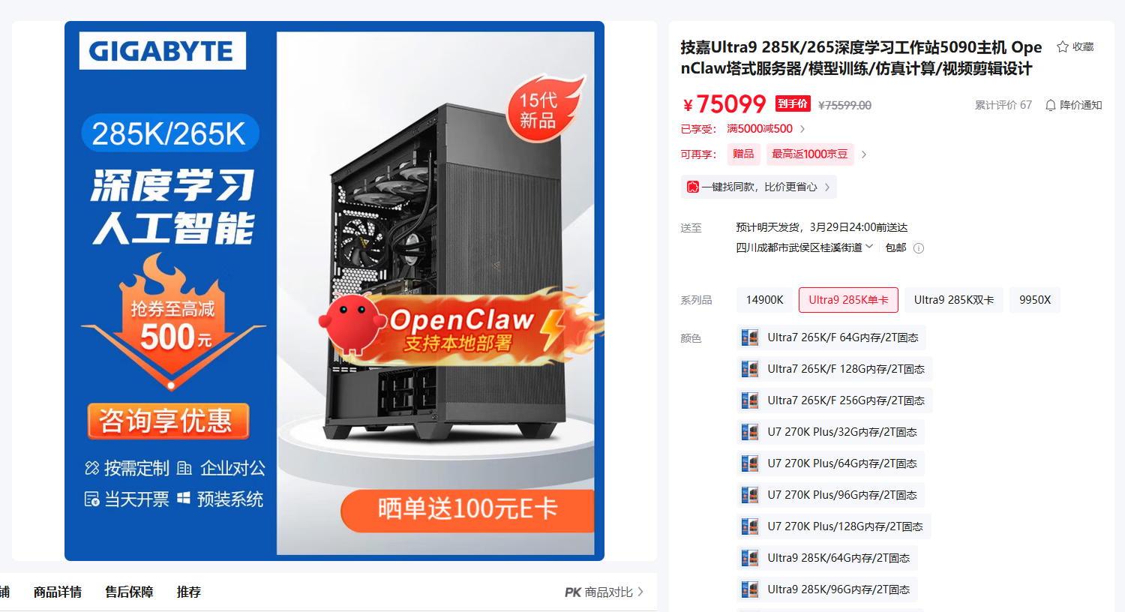
参数没显示全，手打一下：
显卡：RTX4090 24g*2
CPU：Ultra9 285k 24 核 24 线程 3.7ghz基础
内存：192G
SST：2T固态

基本上到一个性价比的瓶颈，而且可插拔，有升级空间。

案例二：Mac Studio M3 Ultra 256g
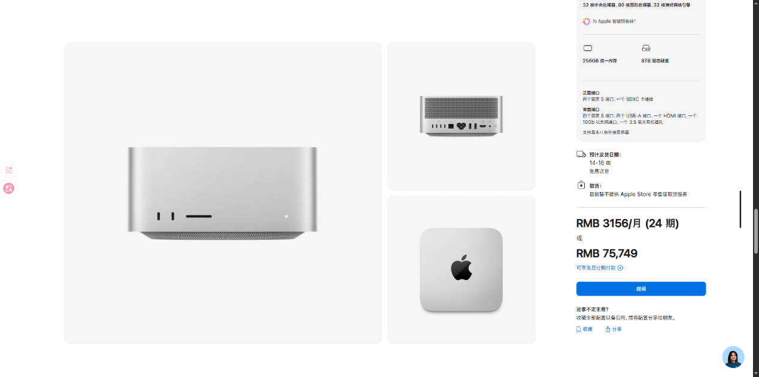
几乎拉满，在所有维度上都可堪一用了。但是唯一不足的是新机器基本没有货，要等一整个季度才能拿到货

案例三：Mac Studio M3 Ultra 96g
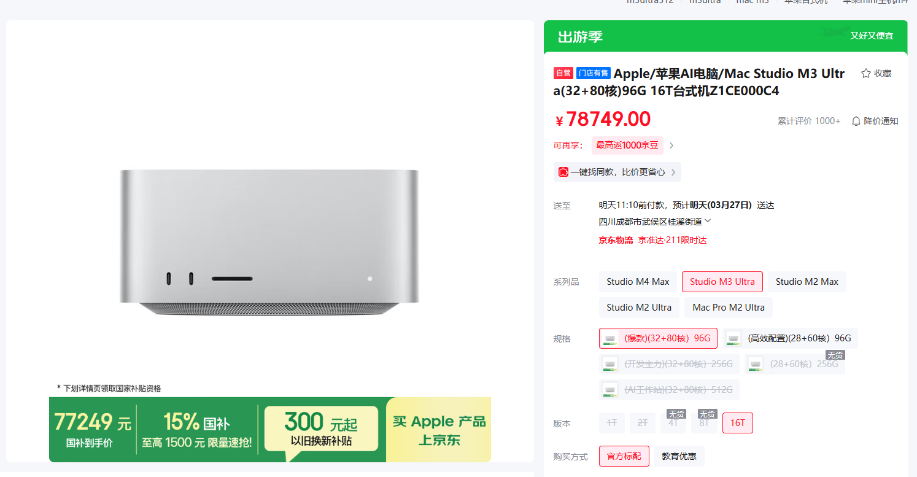
唯一的坏就坏在内存上，96G对于分钟级有点不够，至少要上到128，稍微稳妥要上到256。只能展示，实际是不能用的。

1.2方向二：上AI，openclaw agent，但是上本地大模型。省去买大模型的价钱。

1.2.1重要参数：
内存：非常重要，直接决定智能体运行空间，保证ai运作的稳定。直接决定你能跑什么规模的大模型
Cpu：次级重要，对大模型本身无加持，但是调度作用始终必须。
显卡/GPU：极其重要，显卡显存，内核数量，加速性能直接决定本地大模型的运作形态和上限

1.2.2该方向上大致预算安排：
主机：5-7万元
显示屏：500-800元
Search API：取searp.dev和brave api混用，拿个中位数值，8000一年吧
键盘鼠标：川江自带，0元。
总共需要约6-9w元

1.2.3关于本地部署大模型
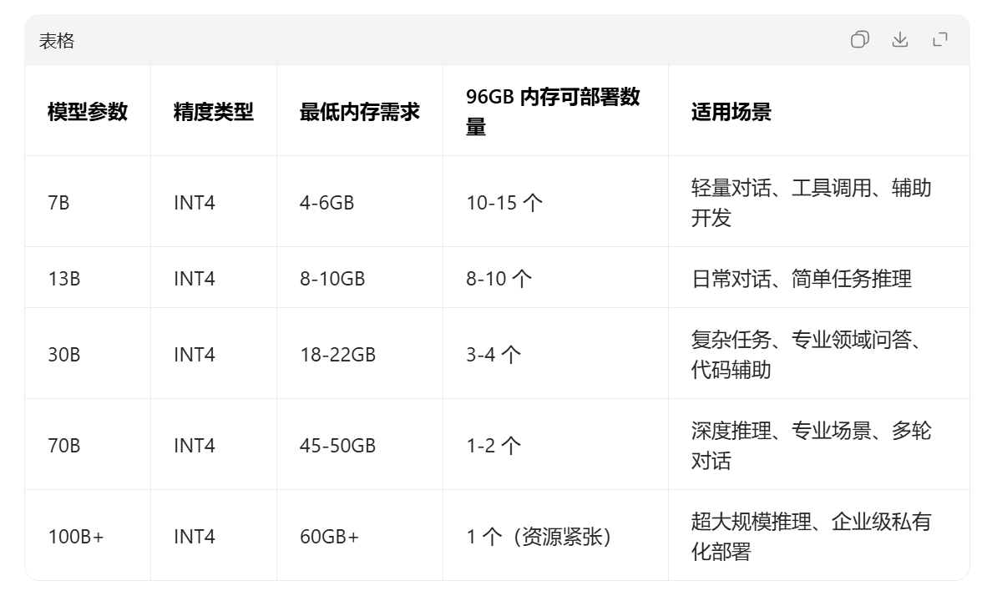

1.1.4一些入围案例展示

案例一：技嘉工作站

参数没显示全，手打一下：
显卡：RTX4090 24g*2
CPU：Ultra9 285k 24 核 24 线程 3.7ghz基础
内存：192G
SST：2T固态

基本上到一个性价比的瓶颈，而且可插拔，有升级空间。

案例二：Mac Studio M3 Ultra 256g

几乎拉满，在所有维度上都可堪一用了。但是唯一不足的是新机器基本没有货，要等一整个季度才能拿到货

案例三：Mac Studio M3 Ultra 96g

96g对于回测不太够，但是部署本地模型确实还算够的了。但是和官网订购一比，未免太没有性价比，可以倒是可以。

2.采购方案二：基础
主旨思路：还是节省点，先试试水。

2.1该方向上大致预算安排：
主机：2-4万元
显示屏：500-800元
大模型（如需）: 预订kimi+智谱，年订阅约1.1w元
Search API：取searp.dev和brave api混用，拿个中位数值，8000一年吧
键盘鼠标：川江自带，0元。

最终成本约4-6万元

主旨思路：虽然集团开了口子，但是还是省着花，先把基础的感兴趣的需求解决一下。
方向：上AI，openclaw agent，大模型用外部。
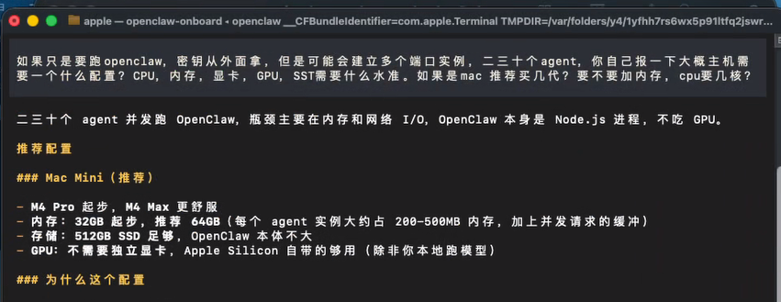
和操控claw的智谱模型问答之后的结果。

2.2重要参数
内存：最重要的部分，32g起步，最好上64。不然可能会发生交换导致数据混乱
CPU：次重要，10核往上（但是还是希望能好点，能加速不少计算）
显卡：不太需要

2.3一些入围产品展示：

案例一：Mac studio M4
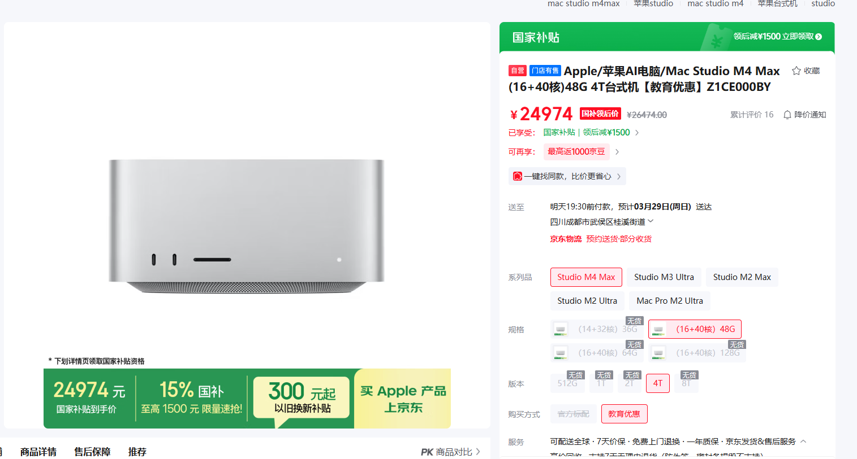
唯一美中不足的就是内存稍微少了点，但是如果少部署几个agent，使用起来应该也还流畅。

案例二：Mac Studio M2ultra
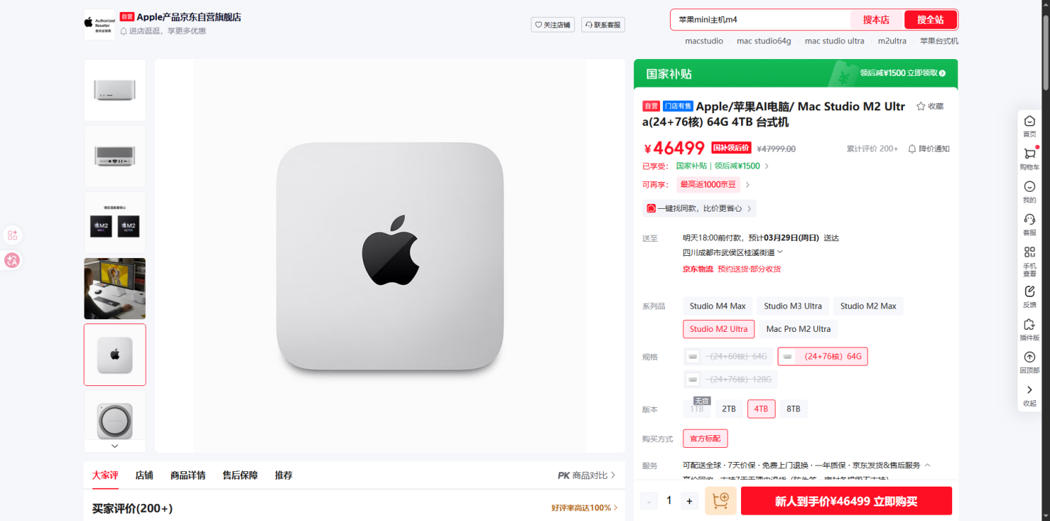
基本是本方案下的顶配

案例三：联想工作台
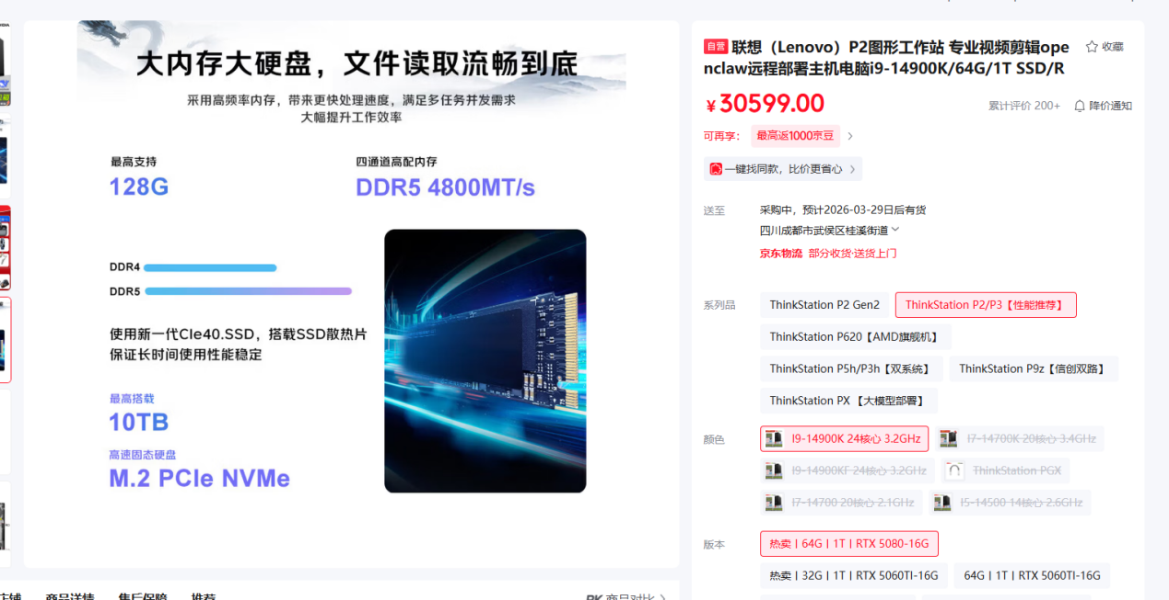
又比如联想这个，也是64g，I9 3.2ghz cpu，这个也是可以的。

在上述情况下
主机2-4w元，显示屏500-800元，两个大模型1.2w元，检索API算一年1200美元约8400元，合计4-6w
